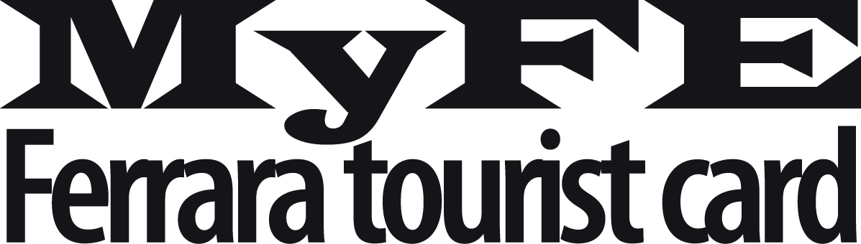
Cosa offre la Card
. Esenzione dall'imposta di soggiorno.

. Ingresso gratuito nella rete museale:
- Museo della Cattedrale;
- Palazzo Schifanoia;
- Palazzina Marfisa d'Este;
- Museo di Storia Naturale;
- Museo del Risorgimento e della Resistenza;
- Museo Riminaldi-Palazzo Bonaccossi;
- Casa di Ludovico Ariosto;
- Lapidario Civivo;
- San Cristoforo alla Certosa;
- Museo del Castello Estense;
- Pinacoteca Nazionale;
- Museo Archeologico;
- Museo Casa Romei;
- Abbazia di Pomposa di Comacchio.

. Sconti per Mostre a Palazzo dei Diamanti.

. Agevolazioni per spettacoli presso il Teatro Comunale di Ferrara.

. Riduzioni per i concerti di Ferrara Musica.

. Sconti presso alberghi, strutture ricettive, ristoranti e negozi.

. Riduzioni sul servizio navetta Ferrara Bus&Fly da e per l'aeroporto G.Marconi di Bologna.

. Sconti sulle tariffe dei taxi.

. Offerte speciali in occasione di eventi.

Validità e Costi
. Card two days (1 pernottamento), 10 euro.

. Card three days (2 pernottamenti), 12 euro.

. Card six days (fino a 5 pernottamenti), 18 euro.

Come si usa
. MyFE è personale: all'acquisto di compila con nome, cognome e data.

. Con MyFE puoi accedere gratuitamente a tutti i musei della rete, visitandoli una volta sola.

. Esibisci la card dove trovi la vetrofania per usufruire di sconti e agevolazioni.

. Puoi utilizzare la card anche sui mezzi di trasporto convenzionati.

Kit
I materiali consegnati al momento dell'acquisto della card consistono in:
- Card cartacea, nominativa, con data di validità;

- Biglietto cumulativo per l'ingresso in tutti i musei;

- Taccuino di viaggio con tutte le informazioni sulla rete MyFE.

Dove si acquista
. Biglietterie dei Musei Civici;

. Biglietteria del Museo del Castello Estense;

. In via di definizione la commercializzazione on line.

Informazioni Utili
. sito web: www.myfecard.it

. Ufficio Informazioni Turistiche IAT
Castello Estense
tel. 0532 209370

. Comune di Ferrara - U.O. Manifestazioni Culturali e Turismo. Politiche per la Pace.
tel.0532 418331

